Bundesgymnasium und Sportgymnasium (HIB) Saalfelden

Speiseplan vom 18. – 23.11.2019

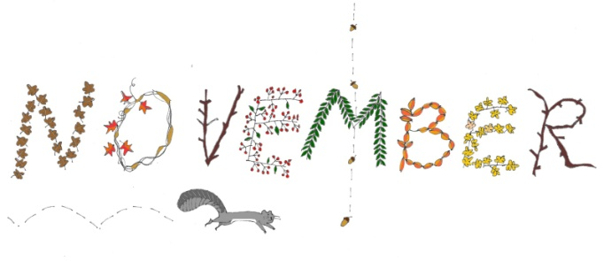

MONTAG
Frühstücksbuffet
Mittagessen: Suppe, Schw.Karree in Orangen-Honig-Sauce, Bratkartoffeln, Salatbuffet, Himbeerjoghurt
Vege: Kartoffel-Zucchini-Gratin
Abendessen: Gemüsesuppentopf, Brot

DIENSTAG

Frühstücksbuffet
Mittagessen: Suppe, Spaghetti mit Sauce Bolognese, Parmesan, Salatbuffet, Obst
Vege. Knoblauchspaghetti
Abendessen: Grünkernlaibchen mit Chili-Kräuterrahm, Salat

MITTWOCH

Frühstücksbuffet
Mittagessen: Suppe, Spinatnockerl mit Schinkensauce, Salatbuffet, Brandteigkrapferl mit Orangen-Zimtcreme
Vege: Spinatnockerl mit Gorgonzolasauce
Abendessen: Salamiplatte, Gurkerl, Pfefferoni, Brot, Butter, Tee
Vege: Schottische Brötchen

DONNERSTAG
Frühstücksbuffet „gesundes Frühstück“
Mittagessen: Suppe, Currywurst mit Sauce, Kräuter-Wedges, Salatbuffet, Bananenmilch
Vege: Bröselkarfiol
Abendessen: Gemüse-Paella, Salat

FREITAG
Frühstücksbuffet
Mittagessen: Suppe, Zwiebelrostbraten, Grießschnitte, Salatbuffet, Kompott
Vege: vege. Quiche
Abendessen: Fleckerl mit Weißkraut und Tomaten, Salat

SAMSTAG
Frühstücksbuffet Guten Appetit! Änderungen vorbehalten!

